摄影网站项目总结

1. **前台**

1.输出数据库内容显示在前台页面

2.主要文件及作用

Index.php、aboout.php、works.php、news.php 、clickpage.php四个分页面和一个详情面，以html代码为主，有部分php代码用来调用hanshu.php用来实现php处理。

hanshu.php、doclick.php 两个处理页面，主要定义各个页面php处理函数,以及php代码的页面点击处理。

1. **后台**
2. 主要实现对数据库数据的增删改查以及对网站前台的管理
3. 功能分列

新闻分类管理、新闻管理、广告管理、单篇文章管理、图片新闻管理、网站管理、管理员管理

3..主要文件及作用

Login.html、index.php 用来实现后台登录及主页显示

dologin.php 用来处理页面登录及判断

七个功能管理分列每个分别有主页面、增加、修改 三个处理页面

为xxx.php、xxx_add.php、xxx_update.php

dodelete.php 用来实现对各个功能管理分列的内容删除

1. **数据库**
2. 七个表

Administrator(管理员表)

Manage(网站管理表)

News(新闻表)

Newsclass(新闻分类表)

Picnews(摄影作品表)

Poster(广告表)

Singart(单篇文章表)

1.管理员表：管理员ID、管理员名称、密码、管理员备注、管理员权限

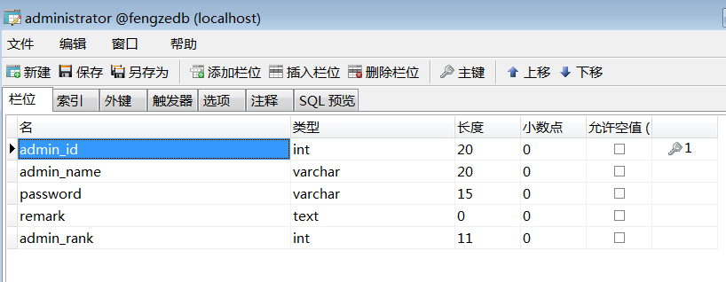

1. 网站管理表：字段ID、字段标题、字段内容

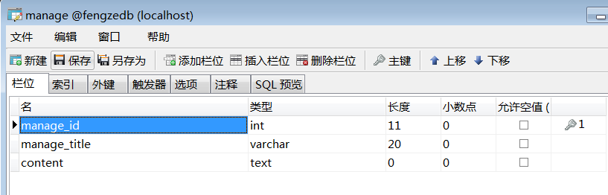

3.新闻表：新闻ID、分类ID、新闻标题、副标题、内容、是否推荐、是否置顶、seo关键字、seo优化

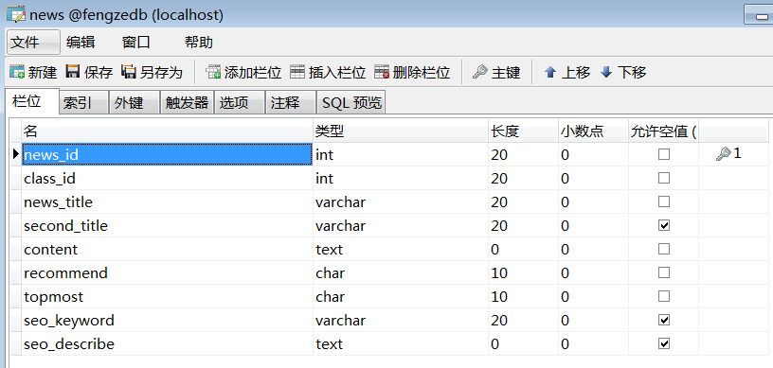

4.新闻分类表：分类ID、分类名称

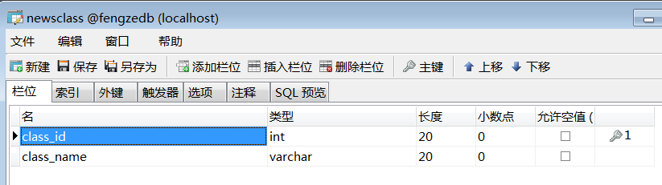

1. 摄影作品表：图片ID、图片标题、图片地址、内容

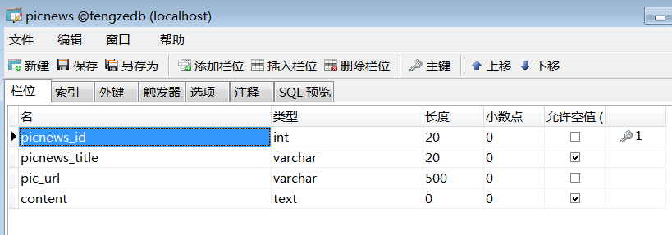

1. 广告表：广告ID、广告标题、图片地址、链接地址、图片排序

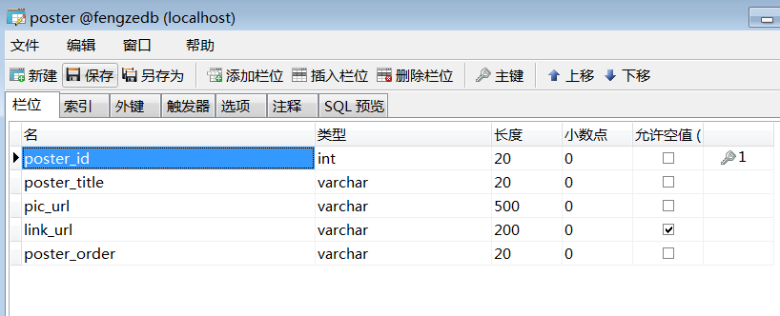

1. 单篇文章表：文章ID、文章标题、内容

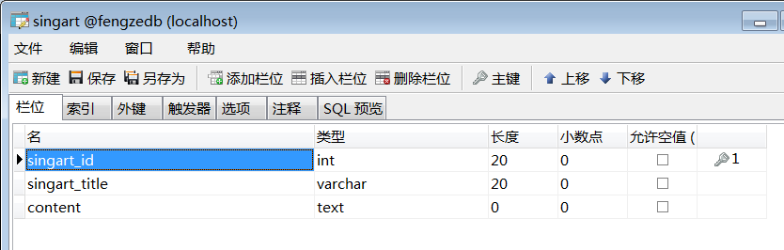

1. **技术难点**
2. **图片上传、储存**
3. **数据分页**
4. **数据库内容网站前台页面输出**
5. **开发工具**

**Sublime Text**

**Wampserver**

**Navicat**

**Mysql**

**六、收获**

**在项目开发过程中更加熟练了开发软件的使用，熟悉了php函数的使用和数据库操作，**

**掌握了php分页和文件上传技术。**